PETUNJUK TEKNIS PENGGUNAAN APLIKASI SITARU

- Buka Play Store dari Handphone android

- Ketik SITARU pada kolom pencarian, kemudian instal
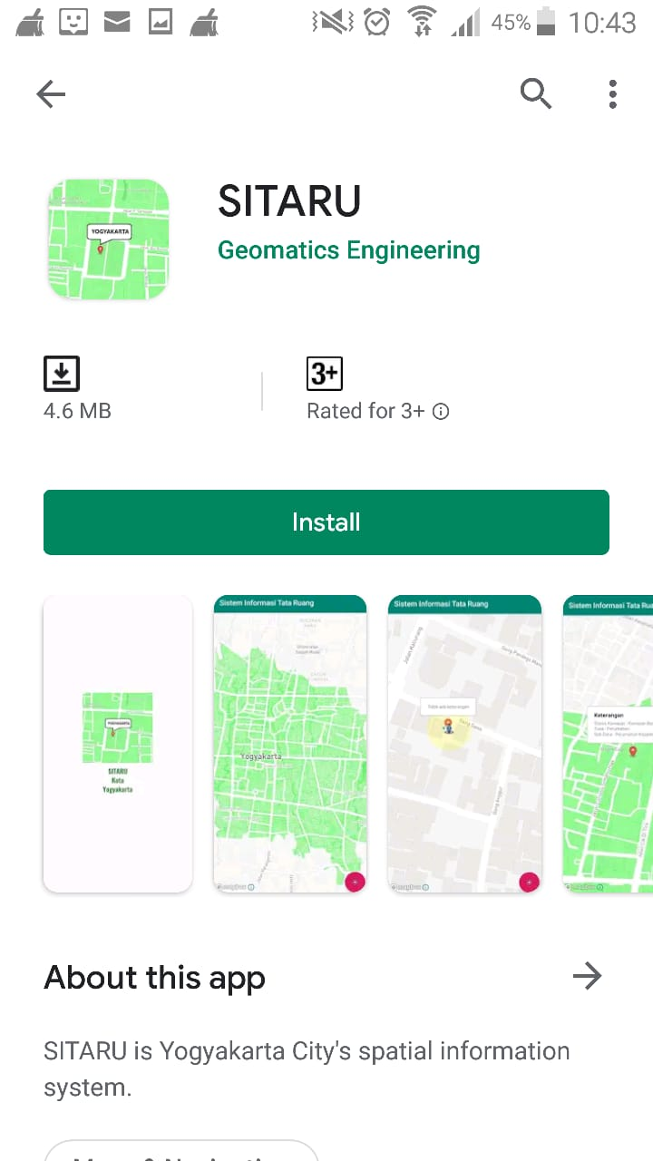
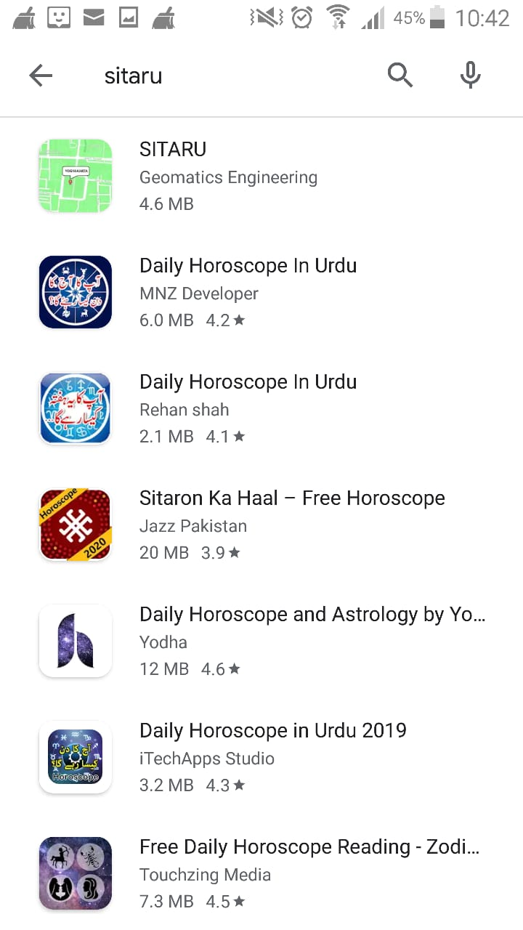

- Aktifkan GPS kemudian buka aplikasi SITARU dari Handphone Android

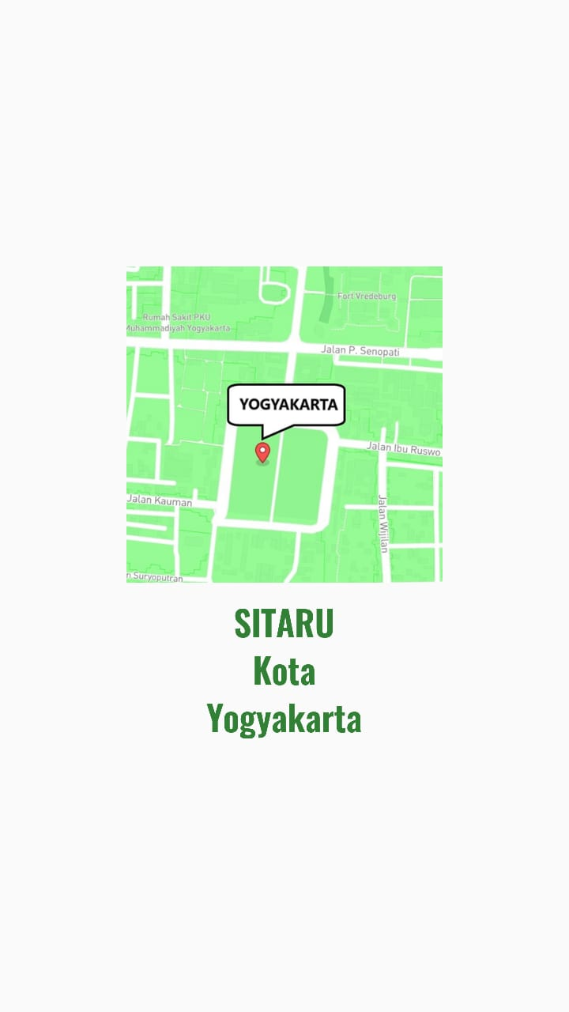
Berikut ini tampilan awal dari SITARU

- Pengguna dapat langsung memilih lokasi yang diinginkan untuk mengetahui status kawasan dan zonasinya.
